Утверждено
Заместителем начальника
ГУВО МВД России
полковником полиции
Е.Н.ПОТАПОВЫМ
21 ноября 2013 года
МЕТОДИЧЕСКИЕ РЕКОМЕНДАЦИИ
МОНИТОРИНГ ПРИМЕНЕНИЯ И СРАВНИТЕЛЬНЫЙ АНАЛИЗ
ИСПЫТАНИЙ РАЗЛИЧНЫХ ВИДОВ ПЕРИМЕТРОВОГО ОГРАЖДЕНИЯ
(ОСНОВНОГО ОГРАЖДЕНИЯ, ДОПОЛНИТЕЛЬНОГО ОГРАЖДЕНИЯ,
ПРЕДУПРЕДИТЕЛЬНОГО ВНЕШНЕГО И ВНУТРЕННЕГО ОГРАЖДЕНИЯ).
КЛАССИФИКАЦИЯ
Р 78.36.034-2013
Введены в действие
1 января 2014 года
Рекомендации разработаны сотрудниками ФКУ НИЦ "Охрана" МВД России: А.В. Гребенкиным, И.П. Панюшовым, Р.Н. Гурашовым под руководством к.т.н. А.Г. Зайцева, к.т.н. С.Л. Цыцурина и утверждены Главным управлением вневедомственной охраны МВД России.
На основании мониторинга, сравнительного анализа, испытаний различных видов периметрового защитного ограждения (основного, дополнительного, предупредительного внешнего и внутреннего) для объектов, подлежащих обязательной охране полицией, объектов, охраняемых подразделениями вневедомственной охраны полиции, объектов органов внутренних дел Российской Федерации. Разработаны с целью обеспечения противокриминальной защиты указанных объектов.
Настоящие рекомендации не распространяются на объекты транспорта и транспортной инфраструктуры, объекты топливно-энергетического комплекса и Государственной корпорации "Росатом".
ВВЕДЕНИЕ
Настоящие методические рекомендации "Мониторинг применения и сравнительный анализ испытаний различных видов периметрового ограждения (основного, дополнительного, предупредительного внешнего и внутреннего). Классификация" (далее - "Рекомендации") распространяются на вновь проектируемые, реконструируемые и технически перевооружаемые объекты различных форм собственности, охраняемые или подлежащие передаче под охрану подразделениям вневедомственной охраны полиции (далее - подразделения вневедомственной охраны) на территории Российской Федерации.
Разработка настоящих рекомендаций обусловлена отсутствием в руководящих и нормативных документах обоснований выбора периметрового защитного ограждения объектов, учитывающих требования инженерно-технической укрепленности и антитеррористической защищенности, требования эстетического характера.
Данный документ не распространяется на объекты федеральных органов исполнительной власти и организаций, имеющих ведомственные или отраслевые нормы и требования по их защите, согласованные в установленном порядке с Министерством внутренних дел России (далее - МВД России).
Методические рекомендации состоят из двух частей: методических рекомендаций и сравнительного анализа видов защитных ограждений и противотаранных заграждений. В первой части рекомендации приведена классификация периметровых защитных ограждений, виды защитных ограждений и противотаранных заграждений, описана методика испытаний периметрового ограждения и разработаны рекомендации по выбору типа защитного ограждения в зависимости от категорий охраняемого объекта в соответствии с действующими нормативно-техническими документами. Во второй части проведен сравнительный анализ технических и эстетических характеристик различных видов защитных ограждений и указан перечень ведущих производителей ограждений.
Методические рекомендации предназначены для собственников объектов, тыловых подразделений МВД России, специалистов, осуществляющих мероприятия по проектированию, строительству, капитальному ремонту, приему в эксплуатацию объектов, а также сотрудников подразделений вневедомственной охраны полиции, осуществляющих мероприятия по проверке уровня инженерно-технической укрепленности и противокриминальной, в том числе антитеррористической защищенности объектов, принимаемых под охрану.
Термины и определения
В настоящих рекомендациях применяются следующие основные термины и понятия:
Армированная колючая лента (АКЛ) - стальная лента с высеченными в ней обоюдоострыми, симметрично расположенными шипами, обладающими высокими колющими и режущими свойствами, в которую для придания повышенных прочностных и пружинящих характеристик завальцована стальная высокоуглеродистая проволока.
Армированная скрученная колючая лента (АСКЛ) - армированная колючая лента, скрученная вдоль сердцевины - стальной высокоуглеродистой проволоки.
Дополнительное ограждение - инженерно-строительная конструкция, применяемая для создания дополнительных затруднений (препятствий) нарушителю, проникающему на охраняемый объект.
Инженерно-техническая укрепленность объекта - совокупность мероприятий, направленных на усиление конструктивных элементов зданий, помещений и охраняемых территорий, обеспечивающих необходимое противодействие несанкционированному проникновению в охраняемую зону, взлому и другим преступным посягательствам. (Приложение к приказу МВД России от 18 января 2011 г. N 24).
Категория охраняемого объекта - комплексная оценка объекта, учитывающая его экономическую или иную (например, культурную) значимость, в зависимости от характера и концентрации сосредоточенных ценностей, последствий от возможных преступных посягательств на них, сложности обеспечения требуемой охраны. (РД 78.36.003-2002).
Класс защиты - комплексная оценка, учитывающая размещение, прочностные характеристики, особенности конструктивных элементов и показывающая степень достаточности обеспечения надлежащей защиты объекта, оборудованного системой охранной и тревожной сигнализации. (Приложение к приказу МВД России от 18 января 2011 г. N 24).
Колючая проволока (КП) - проволока круглого, квадратного или овального сечения, на которой установлены проволочные шипы. (ГОСТ 285-69).
Колючая лента (КЛ) - стальная лента с высеченными в ней обоюдоострыми, симметрично расположенными шипами, обладающими высокими колющими и режущими свойствами. Может быть скручена вдоль продольной оси (СКЛ).
Модель нарушителей - совокупность сведений о численности, оснащенности, подготовленности, осведомленности и тактике действий нарушителей, их мотивации и преследуемых ими целях, которые используются при выработке требований к системе физической защиты и оценке ее эффективности. (Постановление Правительства РФ от 19 июля 2007 г. N 456).
Нарушитель - лицо, совершившее или пытающееся совершить несанкционированное действие, а также лицо, оказывающее ему содействие в этом. (Постановление Правительства РФ от 19 июля 2007 г. N 456).
Ограждение - физический барьер, исключающий случайный проход людей (животных), въезд транспорта или затрудняющий проникновение нарушителей на охраняемую территорию, минуя контрольно-пропускной пункт (КПП).
Опоры ограждения - часть ограждения, на которой закреплено полотно ограждения.
Основное ограждение - инженерно-строительное сооружение, применяемое для огораживания территории охраняемого объекта.
Охраняемый объект - предприятие, организация, жилище, их часть или комбинация, оборудованные действующей системой охраны и безопасности. (РД 78.36.003-2002).
Полотно ограждения - часть ограждения, являющаяся барьером для проникновения нарушителя.
Плоский барьер безопасности - плоская, спиралевидная конструкция из АКЛ, соседние витки которой, так же как и у спирального барьера безопасности, скрепляются между собой особым образом.
Предупредительное ограждение - физическое препятствие, предназначенное для обозначения границ рубежа охраны и предотвращения появления в запретной зоне случайных посторонних лиц, животных и транспорта, вызывающих ложные срабатывания технических средств охраны.
Противотаранное заграждение (устройство, барьер) - физическое препятствие, предназначенное для принудительной остановки транспортного средства.
Рубеж периметрового ограждения - один из видов защитных ограждений (основного, дополнительного или предупредительного), с помощью которых достигается требуемый класс защиты объекта охраны.
Система охранной сигнализации - совокупность совместно действующих технических средств обнаружения для обнаружения признаков проникновения нарушителя на охраняемый объект, сбора, обработки, передачи и представления в заданном виде информации о проникновении (попытки проникновения) и другой служебной информации. (Приложение к приказу МВД России от 18 января 2011 г. N 24).
Спиральный барьер безопасности (СББ) - спираль, навитая из армированной колючей ленты или армированной скрученной колючей ленты. Соседние витки спирали связываются между собой особым образом.
Техническое средство охраны (ТСО) - конструктивно законченное, выполняющее самостоятельные функции устройство, которое входит в состав системы охранной сигнализации, контроля и управления доступом, охранного телевидения, освещения, оповещения и других систем, предназначенных для охраны объекта. (Приложение к приказу МВД России от 18 января 2011 г. N 24).
Фундамент ограждения - часть ограждения, заглубленная в грунт и удерживающая опоры и полотно.
1 Классификация периметровых ограждений
Основные элементы классифицируемых ограждений приведены на рисунке 1.1.
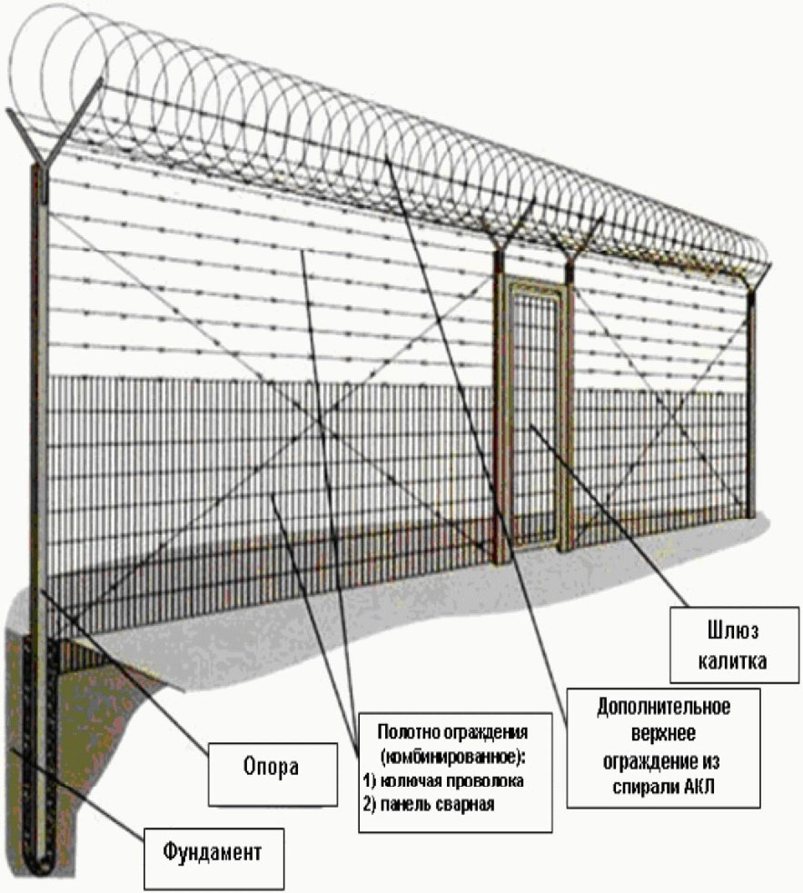
Рис. 1.1. Устройство периметрового ограждения
с просматриваемым комбинированным полотном и установленным
верхним дополнительным ограждением
1.1 Периметровые ограждения классифицируются по следующим признакам:
1.1.1 По назначению:
основное;
дополнительное (верхнее, нижнее);
предупредительное.
1.1.2 По месту установки:
внешнее;
внутреннее.
1.1.3 По степени мобильности:
стационарное;
быстроразвертываемое (носимое, возимое).
1.1.4 По конструкции полотна:
сплошное;
секционное;
комбинированное.
По степени просматриваемое полотна:
глухое;
просматриваемое;
комбинированное.
1.1.5 По направлению полотна:
вертикальное;
горизонтальное;
решетчатое.
По материалу изготовления полотна:
а) Жесткое глухое полотно:
бетон;
железобетон;
кирпич;
металл;
дерево.
б) Жесткое решетчатое полотно:
железобетон;
кирпич;
металл;
дерево.
в) Гибкое полотно:
проволока;
сетка;
спирали АКЛ.
г) Комбинированное полотно.
1.1.6 По высоте:
низкое - до 2 м;
среднее - от 2 до 3 м;
высокое - более 3 м.
По исполнению фундамента:
а) Бетонный:
ленточный;
свайный (точечный).
б) Грунтовый:
засыпка опор песчано-гравийной смесью;
засыпка опор грунтом.
1.1.7 По материалу изготовления опор ограждения:
бетон;
железобетон;
кирпич;
металл;
дерево.
1.2 Схематично классификация периметровых ограждений представлена на рисунке 1.2.
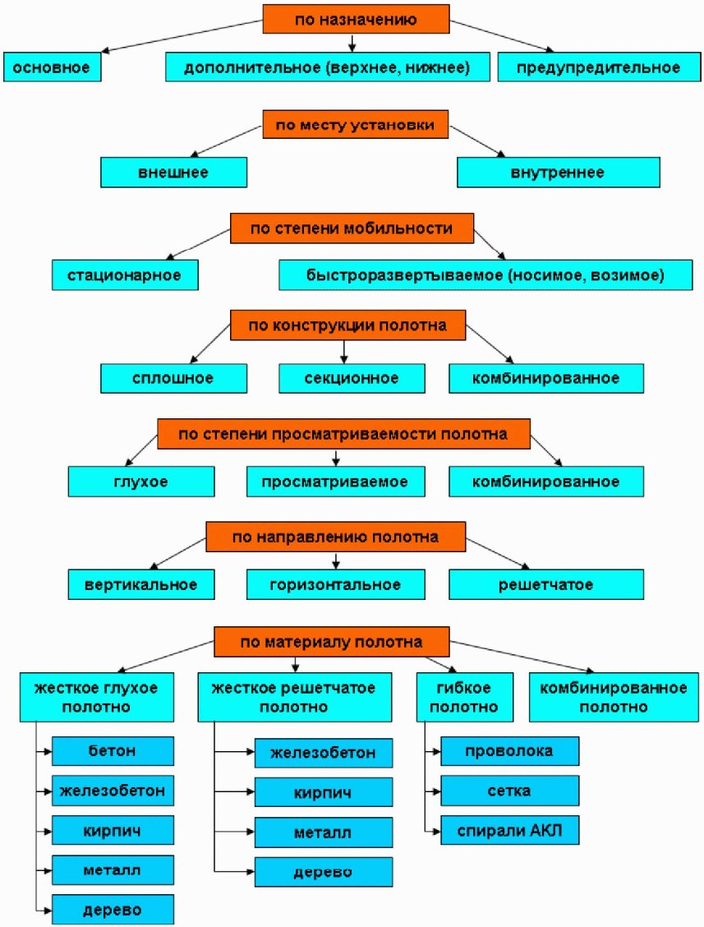
Рис. 1.2. Классификация периметровых ограждений
2 Виды защитных ограждений и противотаранных заграждений
2.1 Основное ограждение
2.1.1 Основное ограждение предназначено для:
исключения случайного прохода (пролаза) людей (животных), въезда транспорта на территорию охраняемого объекта;
затруднения проникновения нарушителя (группы нарушителей) на территорию охраняемого объекта на время, необходимое для прибытия сил реагирования;
обеспечения условий для задержания нарушителей при проникновении на охраняемый объект, на время, необходимое для организации обороны объекта;
предотвращения (усложнения) наблюдения за охраняемым объектом.
2.1.2 Основное ограждение должно выполняться в виде прямолинейных участков, с минимальным количеством изгибов и поворотов, ограничивающих наблюдение и затрудняющих применение системы охранной сигнализации.
2.1.3 Конструкция полотна, опор и фундамента ограждения должна обеспечивать повороты ограждения на угол от 90° и выше. Полотно ограждения должно повторять профиль спланированной поверхности местности.
2.1.4 Ограждение должно обладать конструкцией, обеспечивающей ее прочность на различных грунтах (супесь, суглинок, глина, скальный и др.), встречающихся в различных климатических зонах Российской Федерации.
2.1.5 Конструкция ограждения должна обеспечивать простоту и удобство его монтажа с привлечением минимального количества материально-технических и людских ресурсов:
поставка ограждения должна осуществляться в разобранном состоянии в виде составных частей с высокой заводской степенью готовности к монтажу и сборке;
соединение конструкций ограждения при монтаже должно осуществляться с минимальным проведением сварочных работ;
монтаж ограждения должен предусматривать минимальное количество соединений;
работы по монтажу ограждения не должны предусматривать высокой квалификации монтажников;
все составные части ограждения должны иметь монтажные метки и технологические карты монтажа;
окраска составных частей должна осуществляться на заводе-изготовителе (в составе комплекта для монтажа должен быть предусмотрен запас защитного покрытия для устранения возможных повреждений, возникающих при транспортировке и монтаже);
конструкция опор и полотна ограждения должна обеспечивать их установку и монтаж без применения подъемных механизмов (в комплекте должны быть приспособления для вертикального выравнивания опор при монтаже);
возможность регулировки полотна ограждения при его провисании без использования специальных инструментов и принадлежностей.
2.1.6 Основное ограждение объектов должно иметь полотно ограждения высотой не менее 2,5 м, а в районах с глубиной снежного покрова более одного метра - не менее 3 м. Для увеличения высоты основного ограждения допускается использовать дополнительное верхнее ограждение.
2.1.7 Основное ограждение может иметь просматриваемое или глухое полотно, сплошное или секционное, жесткое или гибкое.
Варианты изготовления полотна:
жесткая сварная сетчатая панель, изготовленная из стальных прутков диаметром от 6 мм, сваренная в пересечениях с ячейкой не более 50 x 250 мм, оцинкованная и покрытая полимерным материалом (рис. 2.1, а);
жесткая панель из оцинкованного просечно-вытяжного листа (рис. 2.1, б);
декоративное ограждение, в виде сварной рамы с заполнением из стальных труб (квадратного сечения не менее 25 x 25 мм, толщиной стенки трубы не менее 3 мм) или стальных прутков (диаметром не менее 16 мм), сваренных в пересечениях, с ячейкой не более 150 x 500 мм (рис. 2.1, в);
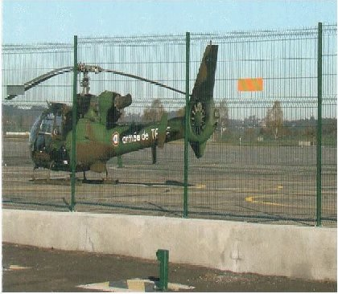
а) Ограждение из сварной сетчатой панели
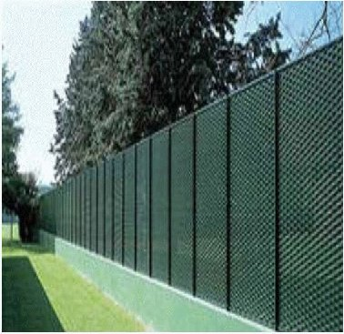
б) Просечно-вытяжной лист
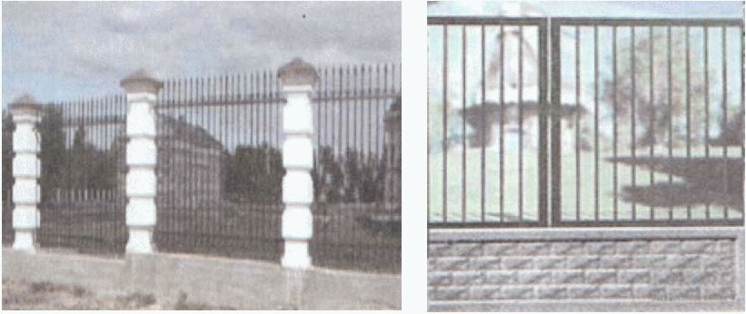
в) Декоративные металлические ограждения
Рис. 2.1. Варианты основных ограждений с просматриваемым
жестким полотном на ленточном фундаменте
гибкая сварная сетка цельнометаллическая периметровая (ССЦП) (рис. 2.2, а);
гибкая плетеная сетка, либо жесткая рама с заполнением гибкой плетеной сеткой (рис. 2.2, б);
гибкое полотно из колючей проволоки или ленты (рис. 2.2, в).
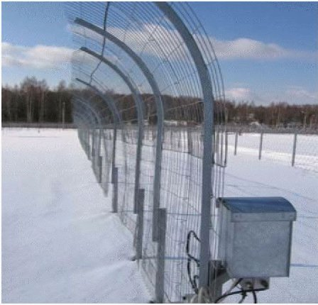
а) Гибкая сетка ССЦП
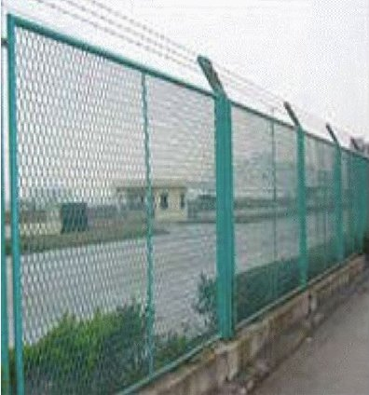
б) Жесткая рама с заполнением гибкой сеткой "рабица"
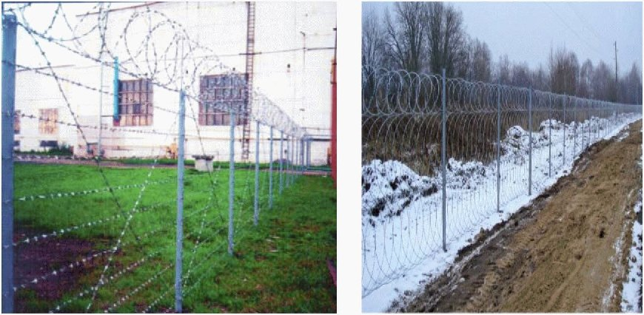
в) Колючая проволока и лента
Рис. 2.2. Варианты основных ограждений
с просматриваемым гибким полотном
2.1.8 Верхняя часть полотна основного ограждения должна оканчиваться штырями высотой не менее 25 мм (рис. 2.1, а, в), либо дополнительным верхним ограждением (рис. 2.2, б, в).
2.1.9 Для недопущения прорыва нарушителя на автомобильном транспорте через основное ограждение просматриваемое жесткое или гибкое полотно должно устанавливаться на ленточный железобетонный фундамент посредством использования металлических опор различной формы и сечения.
Тип и размер опор выбирается исходя из типа выбранного материала и конструкции полотна ограждения. Типовые размеры опор указаны в "Обзоре и сравнительном анализе видов защитных ограждений и противотаранных заграждений". Главным требованием при этом является способность материала и типа опор удерживать полотно ограждения при значительных внешних воздействиях и обеспечить охранные функции ограждения.
Основные виды опор, которые используются при установке сетчатых и решетчатых защитных ограждений приведены в таблице 2.1.
Таблица 2.1
Профиль опоры | Основные размеры, мм
Круглая труба | от 40 до 100
Профильная труба | 40 x 60; 60 x 60; 60 x 80; 60 x 120; 80 x 80; 80 x 120; 140 x 150
Н-образный профиль | 44 x 70, 50 x 75, 54 x 100
Опоры устанавливаются в фундамент, который также является ответственной частью ограждения. В зависимости от типа грунта фундамент может быть выполнен:
заливанием бетона в заранее пробуренные ямы с одновременной установкой опоры;
фундаментный блок в виде "башмака" с анкерными болтами для крепления опоры;
сваи;
винтовые опоры.
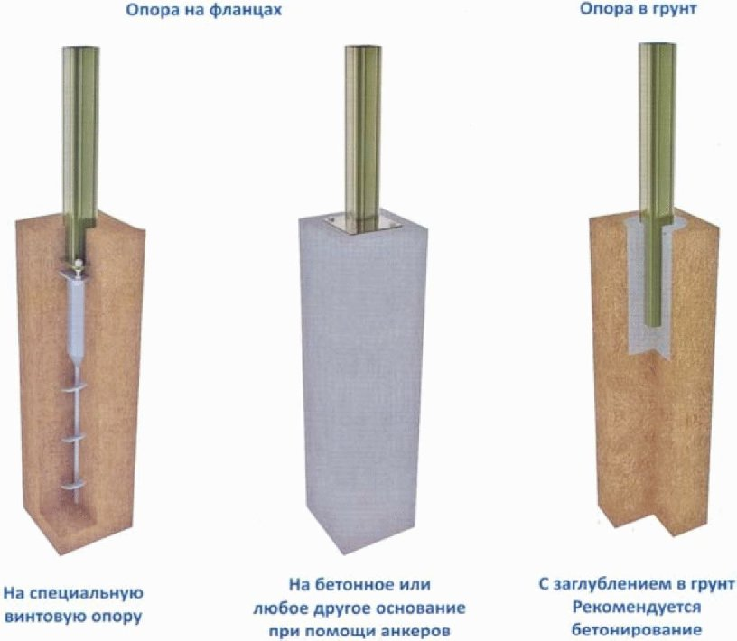
Рис. 2.3. Виды установки опор
Опоры бетонируются в ленточный железобетонный фундамент (рис. 2.4, а), либо крепятся к нему через фланцевое соединение (рис. 2.4, б) или анкерами (рис. 2.4, в) диаметром не менее 12 мм, прочно заделанными в фундамент на глубину 80 мм. Высота ленточного фундамента над уровнем грунта не менее 0,5 м. Заглубление в грунт ленточного фундамента - не менее 0,5 м. Ленточный фундамент считается оптимальным по сочетанию выполнения охранной функции и долговечности использования. Такой фундамент надежно защищает ограждение от подкопа и существенно снижает его колебания при значительных ветровых нагрузках, что очень важно для технических средств охраны периметра.
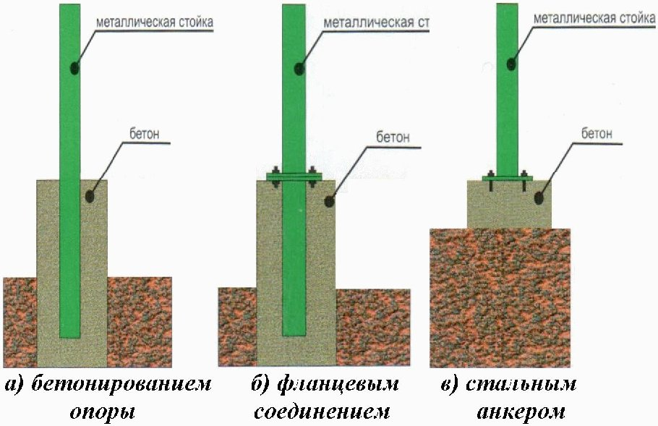
Рис. 2.4. Способы установки опор на железобетонный фундамент
2.1.10. Допускается в качестве основного ограждения использовать их на ленточном железобетонном фундаменте высотой над уровнем грунта менее 0,5 м или свайном фундаменте. В этом случае, для исключения прорыва на охраняемую территорию автотранспортных средств, с внутренней стороны такого ограждения должны быть установлены противотаранные заграждения.
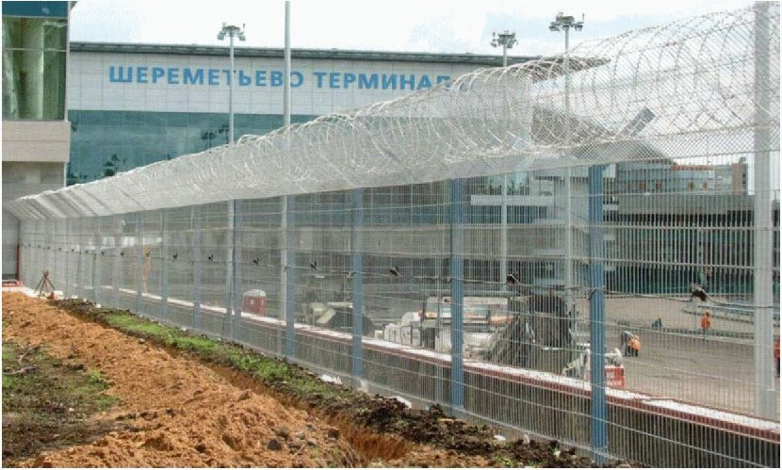
Рис. 2.5. Вариант усиления основного ограждения
с секционным просматриваемым жестким полотном
на железобетонном фундаменте без цоколя
2.1.11. В случае отсутствия возможности создания ленточного фундамента применяют "точечный" или свайный фундамент под опоры ограждения, которые необходимо устанавливать через 2,5 - 3 м. Опоры монтируются бетонированием в заранее пробуренные отверстия (рис. 2.6, а), либо забиванием металлической сваи в грунт, с последующим креплением опоры к ней болтами через фланцевое соединение (рис. 2.6, б), либо креплением опоры болтами через фланцевое соединение на заранее установленную винтовую опору (рис. 2.6, в). Тип и размеры свайного фундамента зависят от материала и конструкции исполнения полотна, его веса, высоты, а также в зависимости от геодезических, почвенных, геологических и гидрогеологических условий местности установки ограждения и определяются в техническом задании на проектирование.
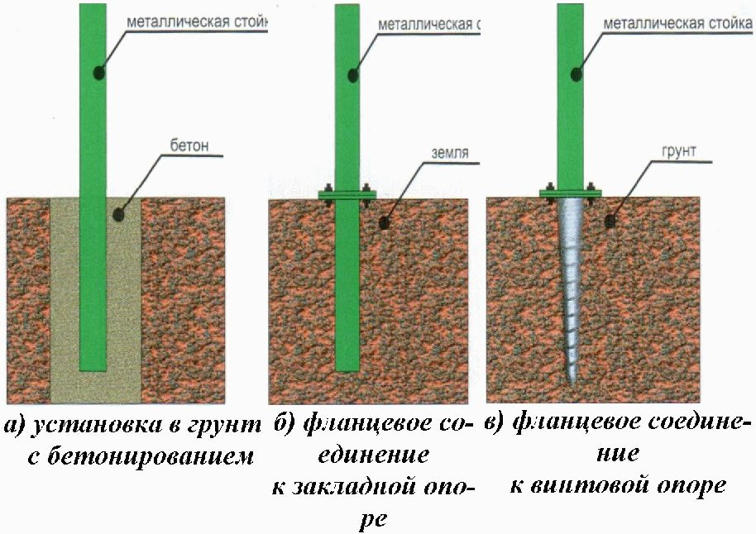
Рис. 2.6. Способы установки опор основного ограждения
на свайный фундамент
В настоящее время широкое распространение получило применение установки винтовых опор взамен свайного фундамента. Винтовая опора представляет собой металлическую трубу с фланцем и несколькими разнесенными друг относительно друга лопастями.
Специально рассчитанная конфигурация лопастей опоры позволяет легко вкручивать и работать в грунте как цилиндрическая конструкция с диаметром, равному диаметру лопасти, т.е. имитировать монолитный бетонный фундамент диаметром до 300 мм.
В процессе эксплуатации фундамента лопасти перераспределяют усилия на сжатие или выдергивание по вертикали и обеспечивают высокую несущую способность винтовой опоры. Этот эффект позволяет применять винтовые опоры на любых типах грунта (кроме скальных).
Преимущества применения винтовых опор:
возможность демонтажа и повторного использования;
повышенная устойчивость при включении в работу грунта, не нарушая его структуры;
сокращение сроков строительства;
монтаж не требует применения тяжелой строительной техники;
отсутствие бетонных и земляных работ.
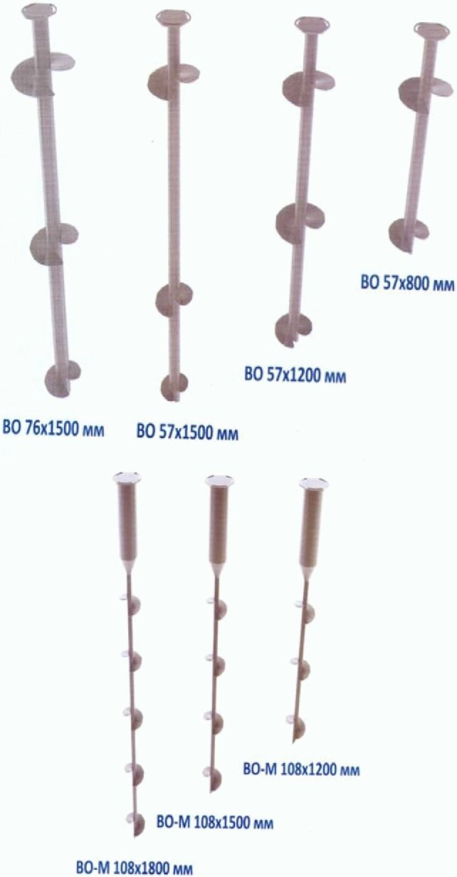
Рис. 2.7. Примеры винтовых опор
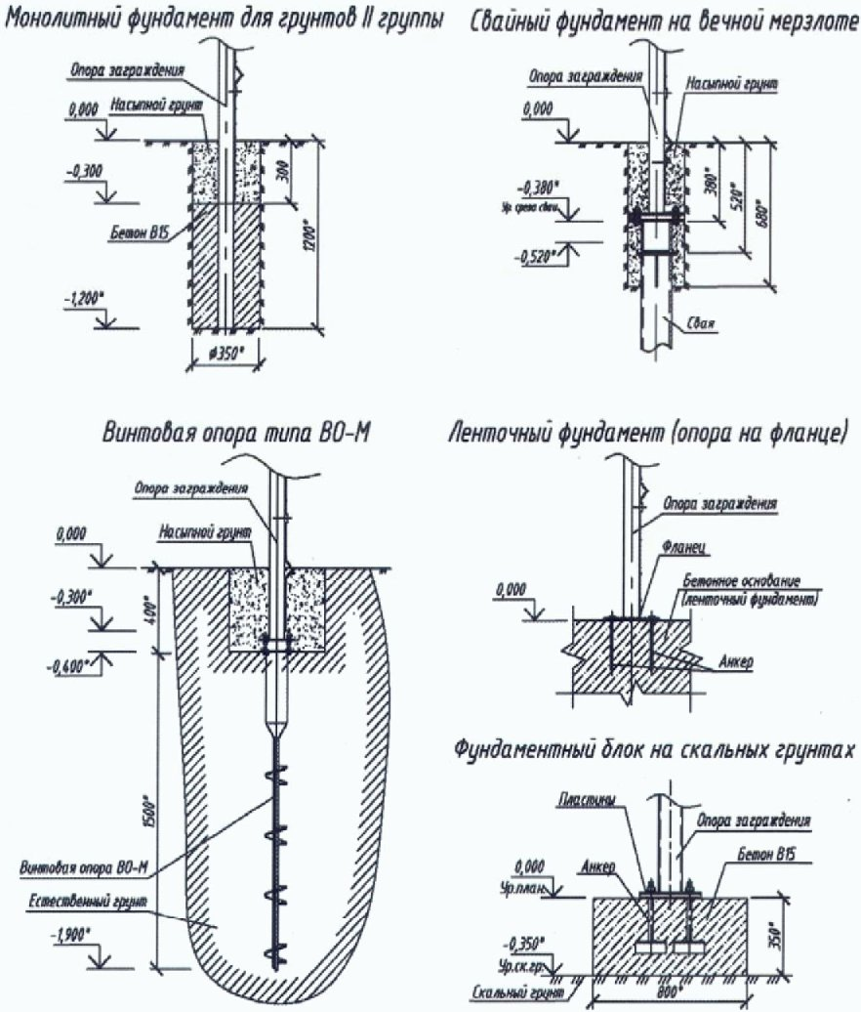
Примечания:
1. * - размер для справок
2. Объем бетона на устройство фундамента определяется проектом.
3. На эскизах изображены поперечные разрезы фундаментов заграждений.
Рис. 2.8. Примеры фундаментов и способы установки опор
2.1.12. Нижний край полотна основного ограждения, повторяя профиль спланированной поверхности местности, должен находиться над уровнем ленточного фундамента или грунта не выше 50 мм.
2.1.13. Основное ограждение может быть усилено посредством использования колючей проволоки, колючих лент (КЛ, АКЛ, АСКЛ), а также спиральных (СББ) и плоских (ПББ) барьеров безопасности (рис. 2.9).
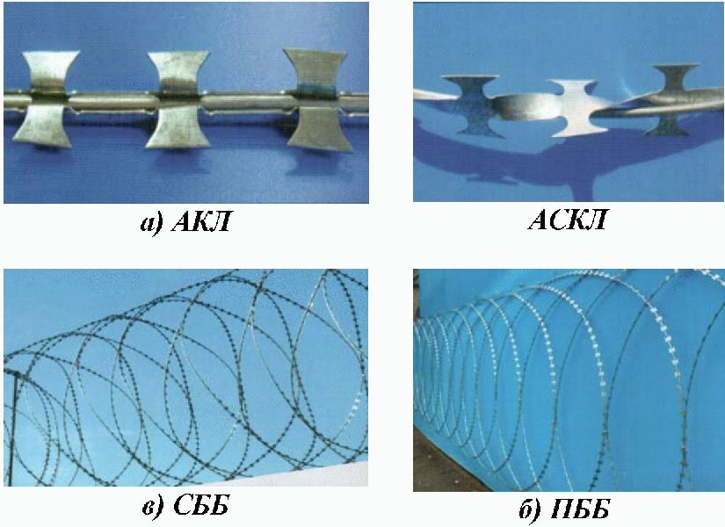
Рис. 2.9. Виды колючей ленты и барьеров безопасности
2.1.14. Варианты усиления основного ограждения посредством использования СББ и ПББ представлены на рис. 2.10.
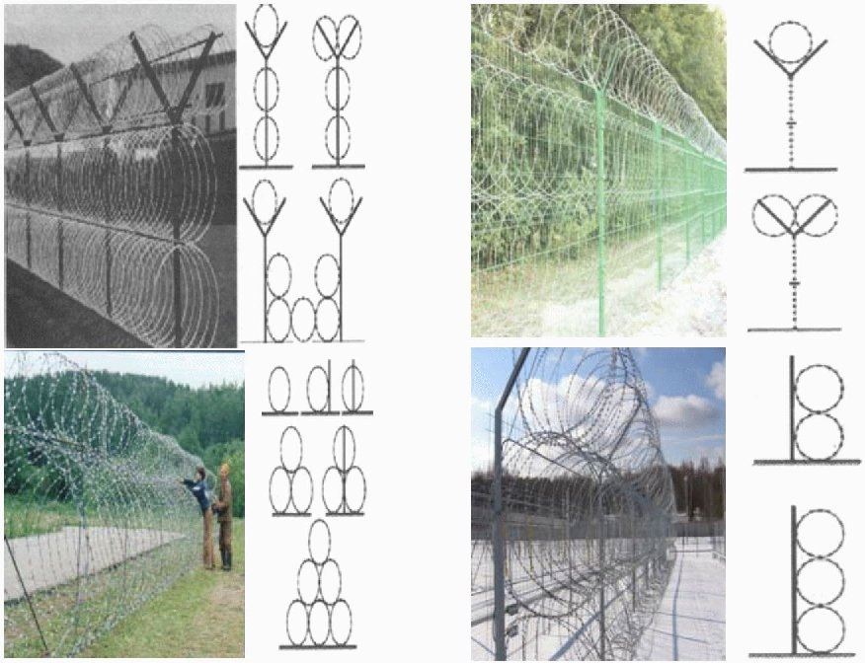
Рис. 2.10. Варианты комплексного использования
ограждений СББ и ПББ
Важнейшей особенностью конструкции СББ и ПББ является их способность сохранять свои заградительные свойства после перекусывания АКЛ в одном и даже в нескольких разных местах.
Отличием ПББ является то, что будучи плоской конструкцией, он не выходит за габариты ограждения, имеет менее агрессивный внешний вид по сравнению с СББ, и поэтому ему отдается предпочтение при создании ограждений в людных местах.
2.1.15. Основное ограждение должно иметь запираемые ворота и калитку (калитку-шлюз).
2.1.16. К основному ограждению не должны примыкать какие-либо пристройки, кроме зданий, являющихся продолжением периметра охраняемого объекта.
2.1.17. Для охраняемых территорий, расположенных в населенных пунктах, в соответствии с архитектурно-композиционными решениями данных территорий, допускается использовать в качестве основного иные типы ограждений. В частности, допускается использование ограждения со сплошным глухим жестким полотном. Материал: кирпичная кладка; бетонные плиты; металлические сварные панели, профнастил (рис. 2.11).
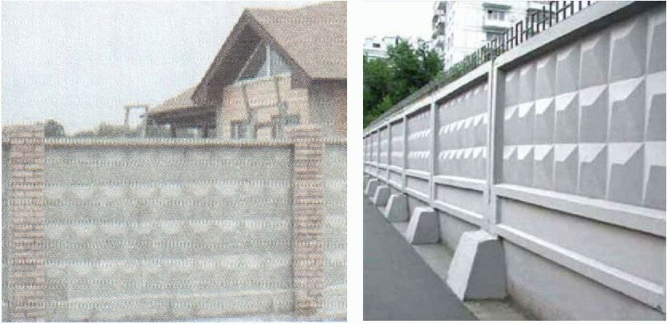
а) Ограждение железобетонное сборное
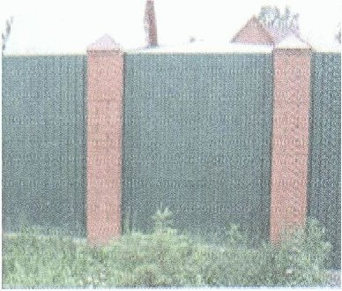
б) Ограждение с металлическим полотном
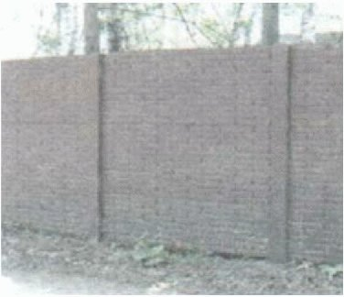
в) Кирпичное ограждение
Рис. 2.11. Варианты сплошных глухих жестких
основных ограждений
2.1.18. Вариант основного ограждения выбирается собственником с учетом имеющихся на объекте системы физической защиты, состоящей из личного состава дежурной смены по охране объекта, осуществляемых им организационно-технических мероприятий и действий, а также средств инженерно-технической укрепленности и системы охранной сигнализации.
2.1.19. Для повышения сложности преодоления основного ограждения методами пролаза или подкопа под полотном ограждения между сваями требуется устанавливать нижнее дополнительное ограждение.
2.2. Дополнительное ограждение
2.2.1. Дополнительное ограждение подразделяется на верхнее и нижнее ограждение.
2.2.2. Дополнительное верхнее ограждение предназначено для:
повышения сложности преодоления основного ограждения методом перелаза;
увеличения высоты основного ограждения (рис. 2.12).
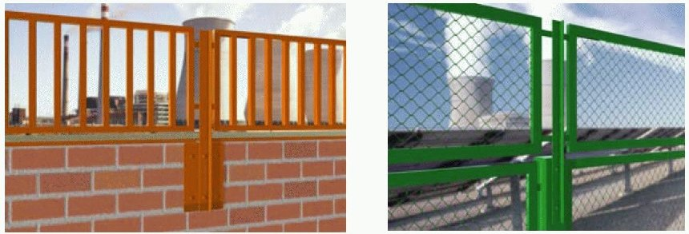
Рис. 2.12. Примеры увеличения высоты основного ограждения
посредством использования дополнительного
верхнего ограждения
2.2.3. Дополнительное верхнее ограждение устанавливают на основное ограждение посредством использования стоек, на которых закрепляются:
сварные сетчатые панели (рис. 2.13, а, б);
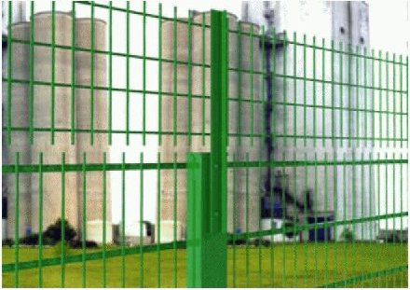
а) Вертикальный козырек из сетчатого полотна
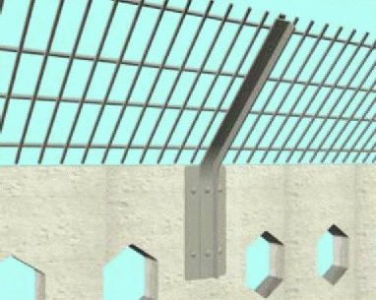
б) Наклонный козырек из сетчатого полотна
Рис. 2.13. Варианты дополнительного верхнего ограждения
из сварных сетчатых панелей
колючие проволока или ленты (рис. 2.14, а);
спиральные объемные или плоские барьеры безопасности (рис. 2.14, б - г).
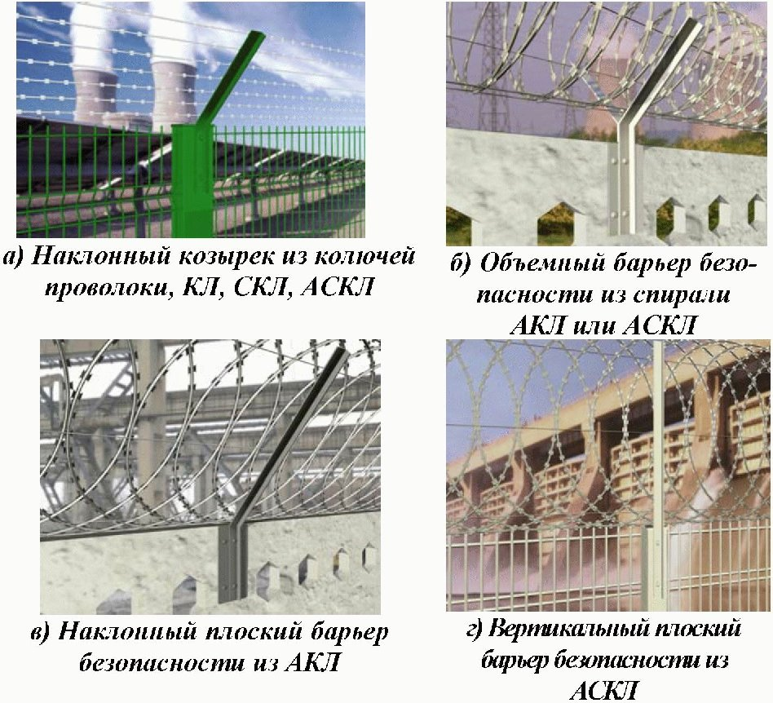
Рис. 2.14. Варианты дополнительного верхнего ограждения
из колючей проволоки или колючей ленты
2.2.4. Варианты установки дополнительного верхнего ограждения из СББ представлены на рис. 2.15.
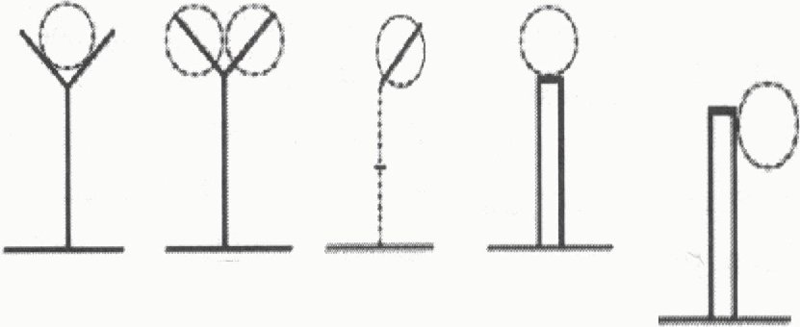
Рис. 2.15. Варианты использования СББ
2.2.5. Верхнее дополнительное ограждение следует устанавливать на крышах одноэтажных зданий, примыкающих к основному ограждению и являющихся составной частью периметра (рис. 2.16).
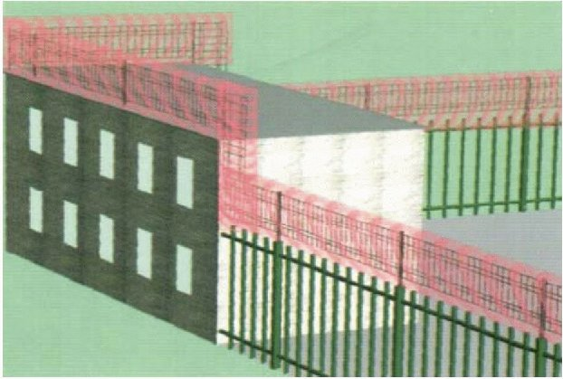
Рис. 2.16. Размещение дополнительного верхнего ограждения
на здании и примыкающем к нему основном ограждении
2.2.6. Дополнительное нижнее ограждение предназначено для повышения сложности преодоления основного ограждения методами пролаза под полотном ограждения или подкопа под ограждением.
2.2.7. Нижнее дополнительное ограждение должно быть установлено под основным ограждением с заглублением в грунт не менее 0,5 м. В случае размещения основного ограждения на ленточном фундаменте функцию нижнего дополнительного ограждения выполняет сам железобетонный фундамент.
2.2.8. Нижнее дополнительное ограждение выполняется из стальных прутков арматурной стали диаметром не менее 16 мм, сваренных в пересечениях, с ячейкой не более 150 x 150 мм (рис. 2.17, а).
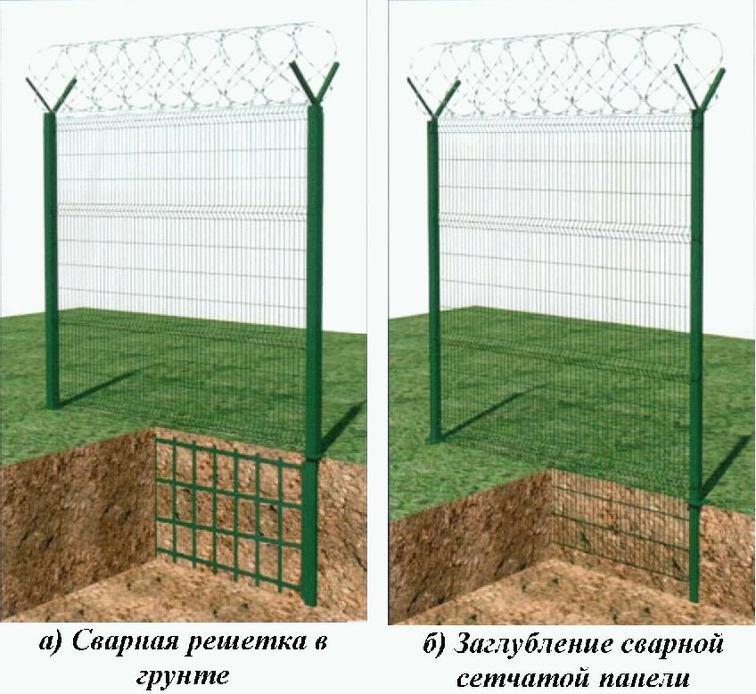
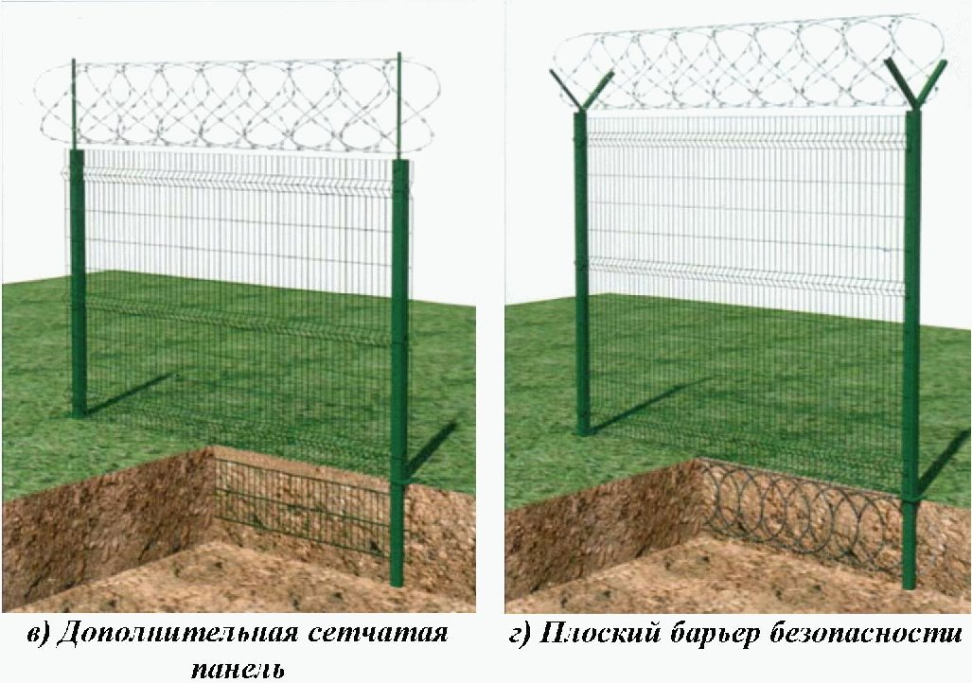
Рис. 2.17. Варианты выполнения нижнего дополнительного
ограждения
2.2.9. Допускается нижнее дополнительное ограждение выполнять посредством заглубления сварной сетчатой панели самого полотна ограждения (рис. 2.17, б), либо заглублением отдельной сварной сетчатой панели из стальных прутков диаметром от 6 мм с ячейкой не более 50 x 250 мм, оцинкованной и покрытой полимерным материалом (рис. 2.17, в), либо выполнять нижнее дополнительное ограждение из оцинкованного плоского барьера безопасности (рис. 2.17, г).
2.3. Предупредительное ограждение
2.3.1. Предупредительное ограждение (рис. 2.18) предназначено для:
обозначения границ рубежа охраны;
предотвращения появления в запретной зоне случайных посторонних лиц, животных и транспорта, вызывающих ложные срабатывания технических средств охраны.
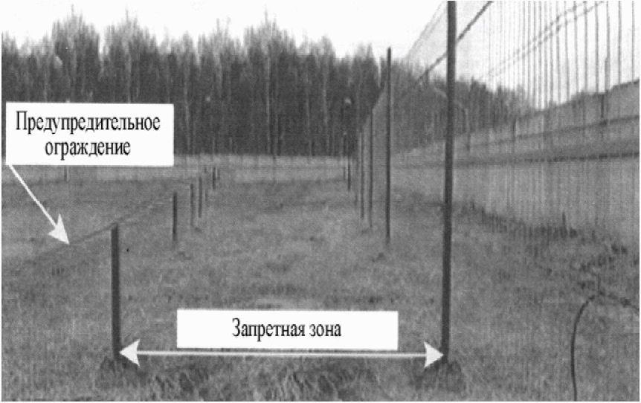
Рис. 2.18. Предупредительные ограждения
2.3.2. В зависимости от своего положения относительно основного ограждения, предупредительное ограждение подразделяется на внешнее и внутреннее.
2.3.3. Высота предупредительного ограждения должна быть не менее 1,5 метров, а в районах с глубиной снежного покрова более одного метра - не менее 2 метров. На предупредительном ограждении через каждые 50 м следует размещать таблички типа "Не подходить! Запретная зона" и другие указательные и предупредительные знаки. В остальном требования, предъявляемые к предупредительным ограждениям, аналогичны требованиям к основным ограждениям.
2.3.4. При необходимости между основным ограждением периметра и внутренним предупредительным ограждением оборудуют запретную зону.
Запретная зона - специально выделенная, выгороженная полоса местности, проходящая по периметру охраняемой территории объекта и предназначенная для выполнения служебных задач личным составом подразделения охраны по защите объекта и размещения на ней инженерно-технических средств охраны и инженерного оборудования периметров охраняемых зон:
технические средства обнаружения, охранное освещение, охранное телевидение;
контрольно-следовая полоса (КСП);
посты полиции (наблюдательные вышки и будки);
средства связи постов и нарядов полиции;
указательные и предупредительные знаки.
Запретная зона должна быть тщательно спланирована и расчищена. В ней не должно быть никаких строений и предметов, затрудняющих применение системы охранной сигнализации и действия службы безопасности. Запретная зона может быть использована для организации охраны объекта при помощи служебных собак. В этом случае предупредительное ограждение должно иметь высоту не менее 2,5 метров. Ширина запретной зоны, в которой размещена система охранной сигнализации, должна превышать ширину зоны обнаружения ее технических средств охраны.
2.3.5. Для удобства обслуживания технических средств охраны, связи, оповещения и освещения, расположенных в запретной зоне, а также осмотра запретной зоны предупредительное внутреннее ограждение следует разбивать на отдельные участки. На каждом участке должна быть предусмотрена калитка (калитка-шлюз).
2.4. Противотаранные заграждения
2.4.1. Противотаранные заграждения (ПТЗ) относятся к средствам инженерно-технической укрепленности и представляют собой инженерно-технические изделия, предназначенные для воспрепятствования проезду транспортных средств, механизмов на определенном участке/месте и способные разрушить ходовую часть движущегося транспортного средства.
2.4.2. ПТЗ обычно устанавливаются перед/за основным ограждением (в том числе воротами в основном ограждении) для его усиления, а также перед охраняемыми зданиями, если они выходят на неохраняемую территорию.
2.4.3. По способу остановки/задержания противотаранные заграждения подразделяются на (таблица 2.2):
средства постепенной остановки, способные поглотить кинетическую энергию движущегося средства посредством оказания небольшого сопротивления и/или препятствующие быстрому перемещению иным образом, что позволяет средству преодолеть достаточно большое расстояние (стены, сетки с грузом, песок, неровная и извилистая дорога).
средства внезапной остановки, способные поглотить большую часть или всю кинетическую энергию движущегося средства, что позволяет быстро остановить средство и не допустить его проезда на большое расстояние.
Таблица 2.2
Виды противотаранных заграждений
По способу остановки | По материалу изготовления | По исполнению
Средства постепенной остановки  Средства внезапной остановки | Земляные  Каменные  Железобетонные  Металлические  Комбинированные | Мобильные  Стационарные
2.4.4. К ПТЗ постепенной остановки относятся:
металлические "ежи" (рис. 2.19, а),
тросовые сети (рис. 2.19, д).
К конструктивным ПТЗ внезапной остановки относятся:
железобетонные блоки (рис. 2.19, б), столбы, габионы (рис. 2.19, в);
противотаранные рвы (рис. 2.19, г), насыпи.
Функции ПТЗ могут выполнять и другие конструкции, создающие транспортному средству препятствие для их преодоления, в частности контейнеры с жидкостью или песком.
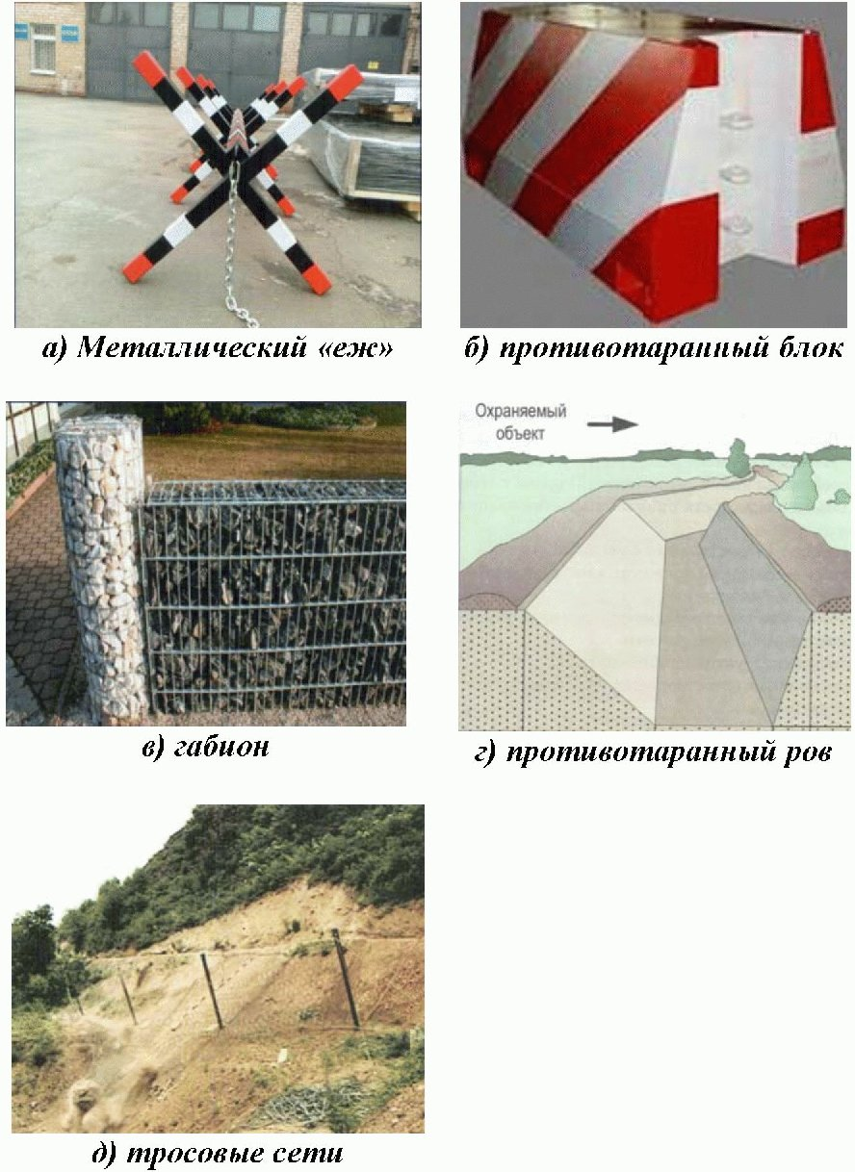
Рис. 2.19. Примеры конструктивных ПТЗ
2.4.5. В случае, если часть охраняемого здания выходит на неохраняемую территорию, для предотвращения наезда автотранспорта перед зданием необходимо установить по краю тротуара железобетонные блоки или габионы (рис. 2.20), закамуфлированные под цветники. Возможна установка железобетонных столбов высотой не менее 0,5 м над уровнем грунта диаметром не менее 0,25 м. Столбы должны быть забетонированы на глубину не менее 0,5 м. Вертикальная разметка осуществляется в виде сочетания черных и белых полос на боковых поверхностях ограждений (блоках, столбах).
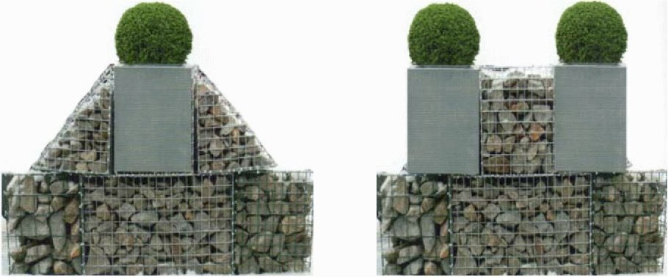
Рис. 2.20. Варианты габионов
3. Методика испытаний периметрового ограждения
3.1. Методика испытаний периметрового ограждения должна включать проверку соответствия технических характеристик и конструктивных решений, реализованных в изделии, требованиям основных нормативно-технических документов МВД России и данным, которые приведены в конструкторских и эксплуатационных документах. Методика испытаний периметрового ограждения должна определяться моделью нарушителя (его типом и физическими характеристиками, целью и способами действия) применительно к защищаемому ограждением объекту охраны. Типы нарушителей:
1 - случайный;
2 - подготовленный;
3 - группа подготовленных (2 и более человека).
Физические хар-ки нарушителя приведены в таблице 3.1.
Таблица 3.1
Примерные параметры типового нарушителя
Наименование параметра | Значение параметра | Допустимое отклонение
Вес, кг | 55 | +/- 5
Рост, см | 165 | +/- 5
Сред, поперечный размер, см | 22 | +/- 2
Диэлектрическая проницаемость, Ф/м | 15 | +/- 5
Сопротивление кожного покрова, кОм | 1 - 500 | -
Одежда | Х/б полевая форма | -
Способы преодоления ограждения в зависимости от типа нарушителя представлены в таблице 3.2.
Таблица 3.2
Способы проникновения нарушителей через периметр объекта
Способ проникновения | Вариант их реализации | Тип нарушителя
Способ проникновения | Вариант их реализации | 1 | 2 | 3
Перелаз через ограждение | Без подручных средств | + | + | +
Перелаз через ограждение | С приставной лестницей |  | + | +
Перелаз через ограждение | С лестницей-стремянкой |  |  | +
Перелаз через ограждение | С помощью крюков, кошек, веревочной лестницы |  | + | +
Перелаз через ограждение | С помощью рулонов плотного материала |  | + | +
Создание лаза в ограждении | Раздвижение нитей полотна | + | + | +
Создание лаза в ограждении | Перекусывание |  | + | +
Создание лаза в ограждении | Высверливание, перепиливание |  | + | +
Создание лаза в ограждении | Механическое пробивание |  | + | +
Создание лаза в ограждении | Прожигание |  | + | +
Создание лаза в ограждении | Подрыв |  | + | +
Подкоп | Длиной менее 2 метров |  | + | +
Подкоп | Длиной более 2 метров |  | + | +
Ползком |  |  | + | +
По воздуху | Наведением моста между конструкциями |  |  | +
По воздуху | С помощью летательных аппаратов |  | + | +
Типы нарушителей: | 1 - случайный;  2 - подготовленный;  3 - группа подготовленных (2 и более чел.)
3.3. Иллюстрации некоторых способов преодоления периметрового ограждения представлены на рис. 3.1.
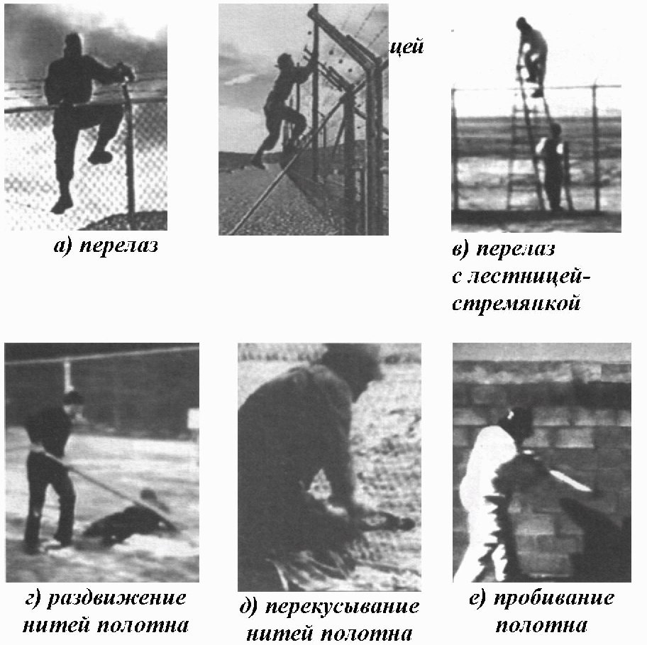
Рис. 3.1. Примеры способов преодоления
периметрового ограждения
3.4. Объекты испытаний:
основное ограждение;
дополнительное верхнее ограждение;
дополнительное нижнее ограждение;
предупредительное ограждение.
3.5. Перед проведением испытаний представители предприятия-изготовителя или иные лица, представляющие изделие на испытания, должны предъявить следующие документы:
акт проведения пусконаладочных работ (в произвольной форме);
ведомость смонтированного оборудования (указываются название, индексы, номера или другие идентифицирующие обозначения);
эксплуатационную и конструкторскую документацию на испытываемое изделие ("Технические условия", "Руководство по эксплуатации", "Инструкцию по монтажу, пуску, регулированию и обкатке изделия", "Формуляр", "Ведомость эксплуатационных документов" в соответствии с ГОСТ Р 2.601, ГОСТ Р 2.610 (данный комплект НТД наиболее полно позволяет контролировать производство, монтаж и эксплуатацию изделия);
сертификаты соответствия и протоколы испытаний на устойчивость к внешним воздействующим факторам (климатические, механические факторы и т.п.);
спецификацию материалов изделия (если таковая не содержится в чертежах).
При необходимости должны быть представлены дополнительные документы для проведения испытаний.
3.6. Данные, полученные в результате испытаний изделия в соответствии с методикой, носят конфиденциальный характер и подлежат учету в установленном порядке.
4 Выбор класса защиты ограждения в зависимости
от категории охраняемого объекта
4.1. В зависимости от функционального назначения охраняемого объекта и предполагаемой угрозы при его эксплуатации, значимости и концентрации материальных, художественных, исторических и культурных ценностей, размещенных на объекте, последствий от возможных криминальных угроз на них, все объекты, их помещения и территории подразделяются на категории.
4.2. В соответствии с РД 78.36.003-2002 "Инженерно-техническая укрепленность. Технические средства охраны. Требования и нормы проектирования по защите объектов от преступных посягательств", утвержденным Министром внутренних дел Российской Федерации 6 ноября 2002 года, объекты и территории, защищаемые с использованием периметрового ограждения, подразделяются на две группы (категории): А и Б. Ввиду большого разнообразия разнородных объектов в каждой группе, они дополнительно подразделяются на две подгруппы каждая: АI и АII, БI и БII:
объекты АI и АII категории (АI категория - наивысшая) - это объекты особо важные, повышенной опасности и жизнеобеспечения, противоправные действия (кража, грабеж, разбой, терроризм и другие) на которых, в соответствии с уголовным законодательством Российской Федерации могут привести к крупному, особо крупному экономическому или социальному ущербу государству, обществу, предприятию, экологии или иному владельцу имущества;
объекты БI и БII категории - это объекты, хищения на которых в соответствии с уголовным законодательством Российской Федерации могут привести к ущербу в размере до 500 минимальных размеров оплаты труда и свыше 500 соответственно.
4.3. В соответствии с "Инструкцией по обеспечению инженерно-технической укрепленности и повышению уровня антитеррористической защищенности объектов органов внутренних дел Российской Федерации от преступных посягательств", утвержденной приказом МВД России от 18 января 2011 года N 24, в редакции, введенной в действие приказом МВД России от 1 июня 2013 года N 337 объекты и территории, защищаемые с использованием периметрового ограждения, подразделяются на:
объекты I категории - комплекс зданий или сооружений, имеющих общую прилегающую территорию (или без таковой) и внешние границы; отдельно стоящее здание или сооружение, имеющие прилегающую территорию (или без таковой), на которых обязательно осуществление круглосуточного пропускного режима и круглосуточного дежурства;
объекты III категории - отдельно стоящие здания или сооружения, имеющие прилегающую территорию (или без таковой), на которых осуществление круглосуточного пропускного режима и круглосуточного дежурства не обязательно.
Объекты II и IV категорий представляют собой специальные помещения внутри охраняемых объектов, они периметровым ограждением не защищаются и в дальнейшем не рассматриваются.
4.4. Каждой категории объектов соответствует определенный класс (степень) защиты элементов инженерно-технической укрепленности и, в частности, периметровых ограждений.
Ограждение 1 класса защиты (минимально необходимая степень защиты объекта от проникновения) - основное ограждение с просматриваемым гибким или жестким полотном изготовленное из стальных прутков диаметром 4 - 5 мм, сваренных в пересечениях, с ячейкой не более 50 x 200 мм, оцинкованных и покрытых полимерным материалом, либо ограждение из различных конструктивных материалов.
Ограждение 2 класса защиты (средняя степень защиты объекта от проникновения) - основное ограждение, имеющее секционное просматриваемое металлическое сетчатое, либо жесткое решетчатое полотно, изготовленное из стальных прутков диаметром от 6 мм, сваренных в пересечениях, с ячейкой не более 50 x 200 мм, оцинкованных и покрытых полимерным материалом.
Допускается использование деревянного сплошного ограждения из доски толщиной не менее 40 мм.
Ограждение 3 класса защиты (высокая степень защиты объекта от проникновения) - основное ограждение, имеющее секционное просматриваемое жесткое металлическое сетчатое полотно, изготовленное из оцинкованного просечно-вытяжного листа толщиной не менее 2 мм или стальных прутков диаметром от 6 мм, сваренных в пересечениях и усиленных двойным горизонтальным прутком с ячейкой не более 50 x 200 мм или ограждения с диаметром прутков 5 мм с ячейкой 25 x 100 мм, оцинкованных и покрытых полимерным материалом.
Основное ограждение может устанавливаться на ленточный железобетонный фундамент высотой над уровнем грунта не менее 0,5 м или на свайный фундамент.
При установке на свайный фундамент основное ограждение должно оборудоваться дополнительным нижним ограждением.
Основное ограждение должно быть оборудовано дополнительным верхним и предупредительным ограждениями.
Для исключения прорыва на охраняемую территорию автотранспортных средств должны быть установлены противотаранные заграждения.
При необходимости (оговаривается в акте обследования, техническом задании на проектирование) в соответствии с архитектурно-конструктивными решениями данных территорий допускается в качестве основного ограждения использовать ограждение:
железобетонное, толщиной не менее 100 мм,
каменное или кирпичное, толщиной не менее 250 мм,
сплошное металлическое с толщиной листа не менее 2 мм, усиленное ребрами жесткости, установленное на ленточный железобетонный фундамент высотой над уровнем грунта не менее 0,5 м, с заглублением в грунт не менее 0,5 м.
Ограждение 4 класса защиты (специальная степень защиты объекта от проникновения) - основное ограждение, изготовленное из оцинкованного просечно-вытяжного листа толщиной не менее 2 мм, либо из жесткого металлического сетчатого полотна с диаметром вертикальных прутков 6 мм, сваренных в пересечениях и усиленных двойным горизонтальным прутком диаметром 8 мм, с ячейкой не более 50 x 200 мм, оцинкованных и покрытых полимерным материалом. Ограждение устанавливается на ленточный железобетонный фундамент высотой над уровнем грунта не менее 0,5 м.
Основное ограждение должно оборудоваться дополнительным нижним ограждением.
Основное ограждение должно быть оборудовано дополнительным верхним и предупредительным ограждениями.
Для исключения прорыва на охраняемую территорию автотранспортных средств должны быть установлены противотаранные заграждения.
При необходимости (оговаривается в акте обследования, техническом задании на проектирование) в соответствии с архитектурно-конструктивными решениями данной территории допускается в качестве основного ограждения использовать ограждения:
монолитное железобетонное толщиной не менее 120 мм,
каменное или кирпичное толщиной не менее 380 мм,
либо вариант декоративного ограждения, описанный в п. 11.2.1 "Инструкции по обеспечению инженерно-технической укрепленности и повышению уровня антитеррористической защищенности объектов органов внутренних дел Российской Федерации от преступных посягательств".
4.5. В зависимости от величины возможного социального или экономического ущерба государству, обществу, предприятию, экологии или собственнику имущества, а также осуществления на объекте обязательного круглосуточного пропускного режима и круглосуточного дежурства, для каждой категории объектов охраны определяется количество рубежей периметрового ограждения, а сами ограждения должны соответствовать определенному классу (степени) защиты конструктивных элементов.
4.6. Количество рубежей периметрового ограждения, с помощью которых достигается требуемый класс защиты объекта охраны, определяется в соответствии с таблицей 4.1 настоящих методических рекомендаций.
Таблица 4.1
Соответствие категорий объектов классам защиты и количеству
рубежей ограждения
Категория объекта по РД 78.36.003-2002 | Категория объекта по приказу МВД России от 18.01.2011 г. N 24 | Класс защиты ограждения | Количество рубежей периметрового ограждения
АI | I | 3 (4 <*>) | 3 (2 <*>, 1 <*>)
БI | III | 2 | 1
БII | III | 1 | 1
--------------------------------
<*> По заданию на проектирование.
4.7. Вне зависимости от категории объекта, при отсутствии возможности, обусловленной объективными факторами, допускается не применять совсем или применять основное ограждение более низкого класса защиты.
К таким объективным факторам относятся:
расположение зданий и сооружений объекта в непосредственной близости от транспортных магистралей (фактически отсутствует территория перед фасадом охраняемого здания);
строительство или реконструкция объекта в особых климатических зонах (вечная мерзлота, пустыни, лесные массивы, и т.п.);
значительная протяженность периметра охраняемой территории;
основное ограждение требуемого класса защиты не соответствует нормативно-правовым актам органов власти субъектов Российской Федерации или муниципальной власти в части архитектурно-планировочных решений развития региона, области, города.
В этом случае обеспечение необходимой защищенности объекта достигается созданием дополнительных рубежей охраны, организуемых с помощью системы физической защиты состоящей из личного состава дежурной смены по охране объекта, осуществляемых им организационно-технических мероприятий и действий, а также комплекса инженерно-технических средств охраны.
Приложение 1
НОРМАТИВНАЯ ДОКУМЕНТАЦИЯ
В настоящих рекомендациях использованы ссылки на следующие нормативные документы:
1 | Федеральный закон от 27 декабря 2002 г. N 184-ФЗ | "О техническом регулировании".
2 | Постановление Правительства РФ от 19 июля 2007 г. N 456 | "Об утверждении правил физической защиты ядерных материалов, ядерных установок и пунктов хранения ядерных материалов"
3 | Приказ МВД России от 18 января 2011 г. N 24 с изменениями, утвержденными приказом МВД России от 1 июня 2013 г. N 337 | "Инструкция по обеспечению инженерно-технической укрепленности и повышению уровня антитеррористической защищенности объектов органов внутренних дел Российской Федерации от преступных посягательств"
ИС МЕГАНОРМ: примечание.
В официальном тексте документа, видимо, допущена опечатка: имеется в виду ГОСТ Р 1.5-2004, а не ГОСТ 1.5-2004.

4 | ГОСТ 1.5-2004 | "Стандартизация в Российской Федерации. Стандарты национальные Российской Федерации. Правила построения, изложения, оформления и обозначения"
5 | ГОСТ 285-69 | "Проволока колючая одноосновная рифленая. Технические условия"
6 | ГОСТ Р 1.0-2004 | "Стандартизация в Российской Федерации. Основные положения"
7 | ГОСТ Р 52860-2007 | "Технические средства физической защиты. Общие технические требования"
8 | РД 78.36.003-2002 | "Инженерно-техническая укрепленность. Технические средства охраны. Требования и нормы проектирования по защите объектов от преступных посягательств"
9 | РД 78.36.006-2005 | "Выбор и применение технических средств охранной, тревожной сигнализации и средств инженерно-технической укрепленности для оборудования объектов"
ИС МЕГАНОРМ: примечание.
Текст дан в соответствии с официальным текстом документа.

10 | РМ 78.36.002-2002 | "Порядок обследования объектов, принимаемых под
11 | СП 132.13330.2011 | "Свод правил. Обеспечение антитеррористической защищенности зданий и сооружений. Общие требования проектирования"
12 | ТТ 78.36.001-99 | "Типовые требования по технической укрепленности и оборудованию сигнализацией предприятий торговли"
Приложение 2
СПИСОК ЛИТЕРАТУРЫ
1. | А.И. Ларин, С.С. Звежинский | "Заграждение - как элемент комплекса технических средств охраны периметра объекта".
2. | www.Zaborostroitel.ru. | "Забор защитит вас от неприятностей".
3. | А.Г. Зайцев | "Направление развития технических средств и систем охраны в современных условиях" - "Алгоритм безопасности" N 3, 2013 г.

